 | КОМУНАЛЬНИЙ ЗАКЛАД ВИЩОЇ ОСВІТИ  «ДНІПРОВСЬКА АКАДЕМІЯ МУЗИКИ»  ДНІПРОПЕТРОВСЬКОЇ ОБЛАСНОЇ РАДИ»

РЕГІОНАЛЬНИЙ

ФЕСТИВАЛЬ-КОНКУРС

УЧНІВ-ПІАНІСТІВ

СТАРШИХ КЛАСІВ

МИСТЕЦЬКИХ ШКІЛ

«Scherzo»

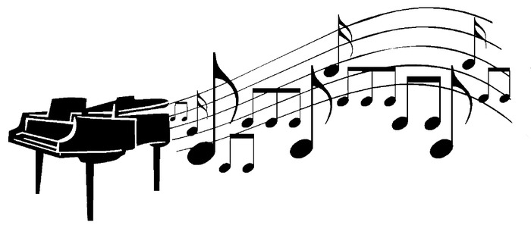

17 лютого 2026 р.

М. ДНІПРО

ДНІПРОВСЬКА АКАДЕМІЯ

МУЗИКИ
вул. Ливарна, 10, м. Дніпро, 49044; тел.. (056) 720-92-82;
е-mail: dkdpua@gmail.com www.dk.dp.ua.
________________________________________________________________________________________________________________________________________________

РЕГІОНАЛЬНИЙ ФЕСТИВАЛЬ-КОНКУРС

УЧНІВ-ПІАНІСТІВ СТАРШИХ КЛАСІВ
МИСТЕЦЬКИХ ШКІЛ «SCHERZO»

Мета заходу:

-виявлення та підтримка обдарованих дітей;

-надання творчого імпульсу учням для подальшого

вдосконалення виконавської майстерності;
-зацікавлення світом класичної музики;
-професійне орієнтування найбільш перспективних учнів.

Порядок проведення фестивалю-конкурсу:
І тур- проводиться на базі навчального закладу,
ІІ тур конкурсного прослуховування проходитиме
17 лютого 2026 року, на базі Дніпровської академії музики, (форма проведення ОЧНА).

У конкурсі беруть участь учні старших класів.

Програмні вимоги:

Виконання двох різнохарактерних творів за вибором учасника.

Заявки для участі в конкурсі
необхідно надіслати до 08 лютого 2026 р.
за адресою: juliya.zhytna@dk.dp.ua
Голова циклової комісії “Фортепіано”
Дніпровської академії музики
Житна Юлія Володимирівна
тел.050-571-73-73
Голова циклової комісії “Фортепіано”
Дніпровської академії музики
Житна Юлія Володимирівна
тел.050-571-73-73

ЗАЯВКА НА УЧАСТЬ У КОНКУРСІ ЗАПОВНЮВАТИ
ТА НАДСИЛАТИ ВИКЛЮЧНО
В ЕЛЕКТРОННОМУ ВИГЛЯДІ В ФОРМАТІ Word
НА juliya.zhytna@dk.dp.ua
Зразок заявки
Прізвище________________________________________________________

Ім’я____________________________________________________________

По батькові_____________________________________________________

Телефон моб./дом._______________________________________________

Місто, назва навчального закладу_________________________________
________________________________________________________________

Клас___________________________________________________________

ПІБ викладача____________________________________________________

Конкурсна програма________________________________________________

- ___________________________________________________________

- ___________________________________________________________

Хронометраж_____________________________________________________

Дата Підпис

